**BANCO DE DADOS – MYSQL**

**PARTE -1 (BÁSICO)**

CREATE DATABASE nome; => Cria o banco de dados.

USE nome; => Usa o banco de dados(inicia).

CREATE TABLE pessoas (

nome,

idade,

sexo,

peso,

altura,

nacionalidade

); => Cria a tabela do banco de dados.

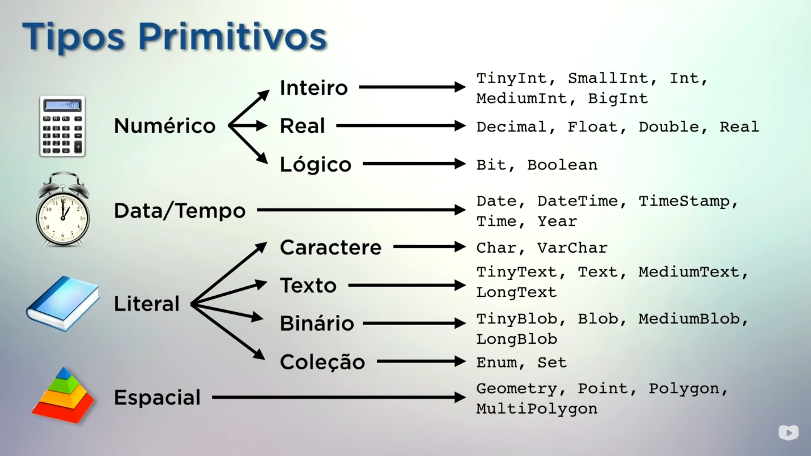

CREATE TABLE pessoas (

nome varchar(30),

idade tinyint(3),

sexo char(1),

peso float,

altura float,

nacionalidade varchar(20)

); => Criando a tabela e inserindo os tipos de campo.

DESCRIBE pessoas; => Ver descrição da tabela.

DROP DATABASE nome; => Exclui o banco de dados.

**PARTE - 2**

* **Criando um banco de dados e incluindo uma codificação de caracteres por padrão e uma COLLATE padrão voltada para o ‘utf8’.**

CREATE DATABASE nome

DEFAULT CHARACTER SET utf8

DEFAULT COLLATE utf8_general_ci;

* **Criando uma tabela de modo correto.**

NOT NULL => Campo obrigatório.

ENUM (‘M’, ‘F’) => Só será permitida a entrada de M ou F.

DECIMAL(5, 2) => 5 dígitos com 2 casas decimais.

DEFAULT ‘Brasil’ => Se ninguém digitar nada, por padrão é Brasil.

PRIMARY KEY (id)=> Chave primária (Não vai existir dois valores com a mesma chave).

AUTO_INCREMENT => A primeira pessoa que eu cadastrar será código 1, a segunda código 2 e assim sucessivamente (Tudo isso automaticamente).

CREATE TABLE pessoas (

id int NOT NULL AUTO_INCREMENT,

nome varchar(30) NOT NULL,

nascimento date,

sexo enum(‘M’,’F’),

peso decimal(5,2),

altura decimal(3,2),

nacionalidade varchar(20) DEFAULT ‘Brasil’,

PRIMARY KEY (id) => Inserindo o id como chave primária.

) DEFAULT CHARSET = utf8;

* **Inserindo Dados na Tabela**

INSERT INTO pessoas

(nome, nascimento, sexo, peso, altura, nacionalidade)

VALUES

(‘Wellington’, ‘1999 -08-07’, ‘M’, ’75.5’, ‘1.86’, ‘Brasil’);

O id não precisa ser inserido, pois, já está como auto incremento.

Se a ordem for exatamente igual a ordem dos campos da tabela, pode ser inserida da seguinte forma:

INSERT INTO pessoas VALUES

(DEFAULT ‘Wellington’, ‘1999 -08-07’, ‘M’, ’75.5’, ‘1.86’, ‘Brasil’);

SELECT * FROM pessoas; => Selecione todos os dados da tabela pessoas (Visualizar todos os Dados).

* **Inserindo várias pessoas ao mesmo tempo.**

INSERT INTO pessoas

(nome, nascimento, sexo, peso, altura, nacionalidade)

VALUES

(‘Wellington’, ‘1999 -08-07’, ‘M’, ’75.5’, ‘1.86’, ‘Brasil’),

(‘Micaele, ‘2006 -08-07’, ‘F, ’52.5’, ‘1.61’, ‘Brasil’),

(‘Luiza, ‘2008 -08-07’, ‘F, ’54.5’, ‘1.67’, ‘Brasil’);

**DDL**(Data **Definittion** Language) => Comandos de Definição

CREATE DATABASE

CREATE TABLE

**DML**(Data **Manipulation** Language) => Comandos de Manipulação

INSERT INTO